1. 打开google浏览器

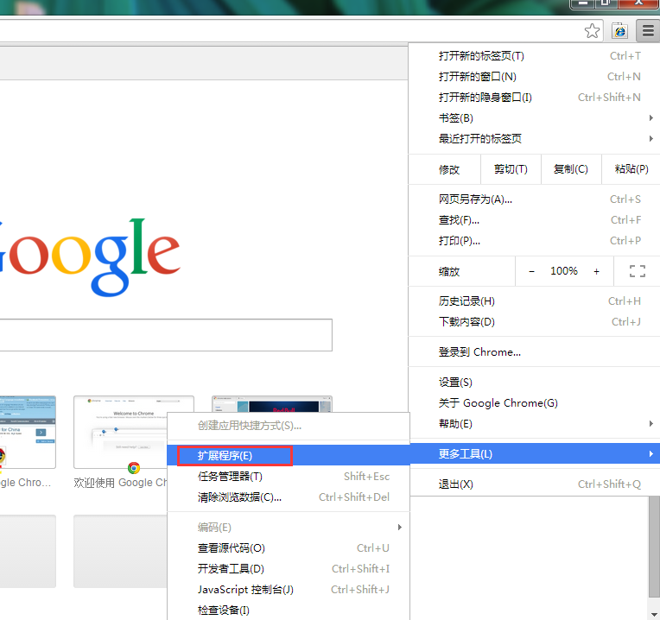

2.找到你要按照的插件,然后直接将其拖拽到google浏览器的 ‘扩展程序’ 界面,即可安装.

